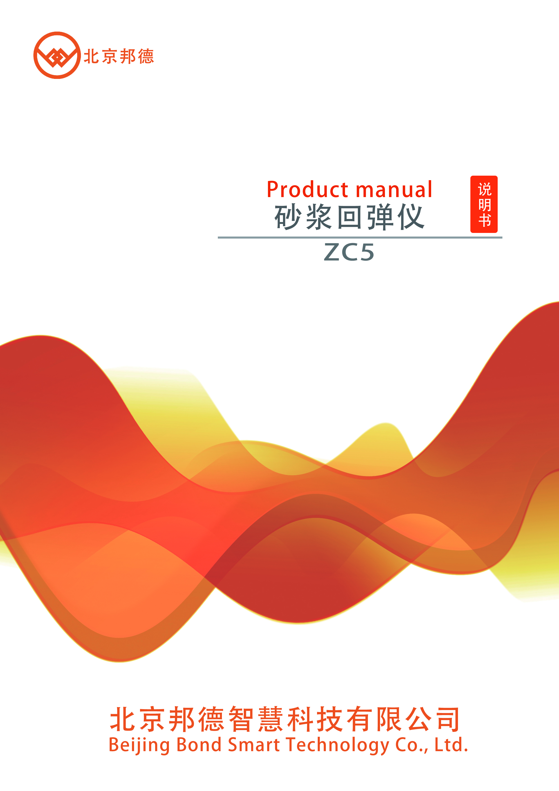

一、概   述砂浆回弹仪是用一弹簧驱动弹击锤并通过弹击杆弹击砂浆表面所产生的瞬时弹性变形的恢复力，使弹击锤带动指针弹回并指示出弹回的距离，以弹回值作为评定砂浆抗压强度相关的指标之一，来推定烧结普通砖或烧结多孔砖砌体中砌筑砂浆的强度，不适用于推定高温、长期浸水、遭受火灾、环境侵蚀等砌筑砂浆的强度。本厂生产的ZC5 型回弹仪系标准能量为0.196J，示值系统为指针直读式或数字式，仪器的主要指标是：1、冲击动能 0.196J2、弹击锤冲击长度 75±0.3mm3、指针滑块的磨擦力 0.5±0.1N4、弹击拉簧工作长度 61.5+0.3mm5、弹击锤脱钩位置刻度尺“100”刻线6、弹击杆端部球面半径 25 ±1mm7、弹击锤起跳位置刻度尺“0+1”处8、钢砧上的率定值 74 ±2二、回弹仪的结构图 1 示出 ZC5 型回弹仪在弹击后的纵向剖面结构示意图。

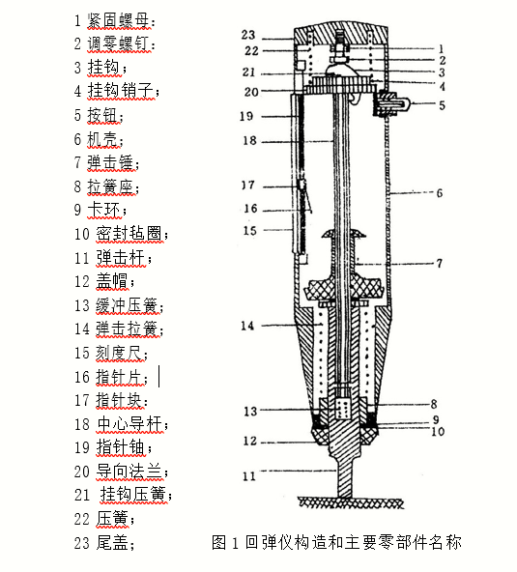

三、回弹仪的操作、保养及校验（一）操作1、将弹击杆顶住砂浆表面，轻压仪器，使按钮松开， 放松压力时弹击杆伸出，挂钩挂上弹击锤。2、使仪器的轴线始终垂直于砂浆的表面并缓慢均匀施压，待弹击锤脱钩冲击弹击杆后，弹击锤回弹带动指针向后移动至某一位置时，指针块上的示值刻线在刻度尺上示出一定数值即为回弹值。3、使仪器继续顶住砂浆表面进行读数并记录回弹值。如条件不利于读数，可按下按钮，锁住机芯，将仪器移至它处读数。4、逐渐对仪器减压，使弹击杆自仪器内伸出，待下一次使用。 （二）保养回弹仪有下列情况之一时应进行常规保养； 1、弹击超过 2000 次；2、对检测值有怀疑时；3、钢砧率定值不合格；常规保养方法应符合下列要求； 1、使弹击锤脱钩后取出机芯，然后卸下弹击杆(取出 里面的缓冲簧)和三联件(弹击锤、弹击拉簧和拉簧座)；2、用汽油清洗机芯各零部件，特别是中心导杆，弹击锤和弹击杆的内孔和冲击面。清洗后在中心导杆上薄薄地抹上一层钟表油或缝纫机油，其它零部件均不得抹油；  3、清理机壳内壁，卸下刻度尺，检查指针磨擦力应为0.5 ±0.1N ；4、不得旋转尾盖上已定位紧固的调零螺丝；5、不得自制或更换零部件；6、保养后应按要求进行率定试验率定值应为 74±2。（三）校验回弹仪有下列情况之一时应送主管部门认可的检定单位校定，校定合格的回弹仪应具有检定证书；1、新回弹仪启用前；2、超过检定有效期限（有效期为半年）；3、经常规保养后钢砧率定值不合格；4、遭受严重撞击或其他损害。四、检测及数据整理（一）一般规定1、检测时，应用回弹仪测试砂浆表面硬度，并应用浓度为 1%~2%的酚酞酒精溶液测试砂浆碳化深度，应以回弹值和碳化深度两项指标换算为砂浆强度。2、 检测前，应宏观检查砌筑砂浆质量，水平灰缝内部的砂浆与其表面的砂浆质量应基本一致。3、测位宜选在承重墙的可测面上，并应避开门窗洞 口及预埋件等附近的墙体。墙面上每个测位的面积宜大于0.3m2。4、 墙体水平灰缝砌筑不饱满或表面粗糙且无法磨平时，不得采用砂浆回弹法检测砂浆强度。（二）测试步骤1、测位处应按下列要求进行处理：粉刷层、勾缝砂浆、污物等应清除干净。弹击点处的砂浆表面，应仔细打磨平整，并应除去浮灰。

磨掉表面砂浆的深度应为 5mm~10mm，且不应小于 5mm。2、每个测位内应均匀布置 12 个弹击点。选定弹击点应避开砖的边缘、灰缝中的气孔或松动的砂浆。相邻两弹击点的间距不应小于 20mm。3、 在每个弹击点上，应使用回弹仪连续弹击 3 次， 第 1、2 次不应读数，应仅记读第 3 次回弹值，回弹值读数应估读至 1。测试过程中，回弹仪应始终处于水平状态，其轴线应垂直于砂浆表面，且不得移位。4、在每一测位内，应选择 3 处灰缝，并应采用工具在测区表面打凿出直径约 10mm 的孔洞，其深度应大于砌筑砂浆的碳化深度，应清除孔洞中的粉末和碎屑，且不得用水擦洗，然后采用浓度为 1%~2%的酚酞酒精溶液滴在孔洞内壁边缘处，当已碳化与未碳化界限清晰时，应采用碳化深度测 量仪测量已碳化与未碳化砂浆交界面到灰缝表面的垂直距离。（三）数据分析1、从每个测位的 12 个回弹值中，应分别剔除最大值、最小值，将余下的 10 个回弹值计算算术平均值，应以 R 表示，并应精确至 0.1。2、 每个测位的平均碳化深度，应取该测位各次测量值的算术平均值，应以 d 表示，并应精确至 0.5mm。3、 第 i 个测区第 j 个测位的砂浆强度换算值，应根据该测位的平均回弹值和平均碳化深度值，分别按下列公式计算：当d≤1.0mm 时： *f*2*ij* =13.97 105 *R*3.57

1.0mm<d<3.0mm 时：

*f*2*ij* = 4.85 104 *R*3.04

d≥3.0mm 时：

*f*2*ij* = 6.34 105 *R*3.60

其中：*f*2*ij* ——  第 i个测区第 j个测位的砂浆强度值。

d —— 第 i 个测区第 j 个测位的平均碳化深度（mm）；R —— 第 i 个测区第 j 个测位的平均回弹值。4、测区的砂浆抗压强度平均值，应按下式计算：

$$f_{2i}=\frac{1}{n_{1}}\sum_{j=1}^{n_{1}}{f_{2ij}}$$

五、强度计算及推定1、检测数据中的歧离值和统计离群值，应按现行国家标准《数据的统计处理和解释正态样本离群值的判断和处理》GB/T4884 中的有关格拉布斯检验法或狄克逊检验法检出和剔除。检出水平α应取 0.05，剔除水平α应取 0.01， 不得随意舍去歧离值，从技术或物理上找到产生离群原因时， 应予剔除；未找到技术或物理上的原因时，则不应剔除。2、根据国家标准《砌体工程现场检测技术标准》(GB/T50315-2011)的各种检验方法，应给出每个测点的检验强度值*fij* ，以及每一测区的强度平均值 *fij*并应以测区强度平均值*fij* 作为代表值。3、每一个检测单元的强度平均值、标准差和变异系 数，应按下列公式计算： $$f_{2,m}=\frac{1}{n_{2}}\sum_{j=1}^{n_{1}}{f_{2i}}$$

$$S=\sqrt{\frac{\sum_{i=1}^{n_{2}}{{(f_{2,m}-f_{2i})}^{2}}}{n_{2}-1}}$$

δ= $\frac{s}{f_{2,m}}$

式中： $f_{2,m}$—— 同一检测单元的强度平均值（MPa）。

𝓃𝓃2—— 同一检测单元的检测区数；

*f* 2*i*—— 测区的强度代表值（MPa）。

S —— 同一检测单元，按𝓃𝓃2个测区计算的速度标准差（MPa）；δ—— 同一检测单元的强度变异系数。

4、对在建或新建砌体工程，当需推定砌筑砂浆抗压 强度值时，可按下列公式计算：1  当测区数𝓃𝓃2不小于 6 时，应取下列公式中的较小值：

$$f_{2}^{'}=0.91f_{2,m}$$

$$f_{2}^{'}=1.18f_{2,min}$$

式中： $f_{2}^{'}$——砌筑砂浆抗压强度推定值（MPa）；

$f_{2,min}$——同一检测单元，测区砂浆抗压强度的最小值（MPa ）。

2 当测区数 $n_{2}$ 小于 6时，可按下式计算：

$f_{2}^{'}$ = $f_{2,min}$

5、对既有砌体工程，当需推定砌筑砂浆抗压强度值时，应符合下列要求： 1 按 国 家 标 准 《 砌 体 工 程 施 工 质 量 验 收 规 范 》 GB50203-2002及之前实施的砌体工程施工质量验收规范的有关规定修建时，应按下列公式计算：

（1) 当测区 $n_{2}$ 不小于6时，应取下列公式中的较小值：

$$f_{2}^{'}=f_{2,m}$$

$f_{2}^{'}$ = ${1.33f}_{2,min}$

（2) 当测区 $n_{2}$ 小于6时，应取下列公式中的较小值：

$f_{2}^{'}$ = $f_{2,min}$

2 按《砌体结构工程施工质量验收规范》GB50203- 20114 的有关规定修建时，可第五章第 条的规定推定砌筑砂浆强度值。

6、当砌筑砂浆强度检测结果小于2.0 MPa或大15MPa 时，不宜给出具体检测值，可仅给出检测值范围 $f_{2}$ <2.0 MPa 或 $f_{2}$ >15Mpa 。

7、砌筑砂浆强度的推定值，宜相当于被测墙体所用块体作底模的同龄期、同条件养护的砂浆试块强度。

8、检测强度的最终计算或推定结果，砌筑砂浆强度应精确至0.1 MPa。

